Kurs: „Sprechen, Lesen und Schreiben 1“ – HS 2025

Zwei Kindergartenkinder Felix und Laura (beide 6-jährig) erklären, was sie unter dem Konzept Schule verstehen. Beschreib ihre sprachlichen Äusserungen genau. Was können die beiden schon?

Prosodie
Melodie, Intonation, Betonung, Rhythmus und Akzent
>
Artikulation
Aussprache der Laute, Wörter und Sätze
>
Lexik
Wortschatz:
- aktiver Wortschatz (Wörter der Produktion beim Schreiben und Sprechen – sie werden verstanden und gebraucht)
- passiver Wortschatz (Wörter der Rezeption beim Lesen oder Hören – sie werden verstanden, aber nicht aktiv gebraucht)
>
Syntax
Satzbildung
>
Pragmatik
Regeln der sprachlichen Handlungen (bspw. grüssen, Fagen stellen, bitten, Dialoge führen, Rederecht erkämpfen / abgeben / annehmen etc.)
>

Weiterführende Literatur
Zu der Sprache und ihren Ebenen siehe auch:
Becker-Mrotzek, M. (2018). Was sind eigentlich Sprache und Schrift? Erwerbsgegenstand gesprochene und geschriebene Sprache. In C. Titz et al. Konzepte zur Sprach- und Schriftsprachförderung entwickeln (S. 34-52). Stuttgart: Kohlhammer.
Text auf Moodle

Kompetenzorientierte Förderdiagnostik
Um das Kind fördern zu können, braucht es eine Bestimmung seines Kompetenzstandes. Es geht darum, herauszufinden, auf welcher Stufe des Lernprozesses das Kind steht und was es bei den nächsten Schritten mobilisieren kann. Aus diesem Grund ist die erste Frage zentral:

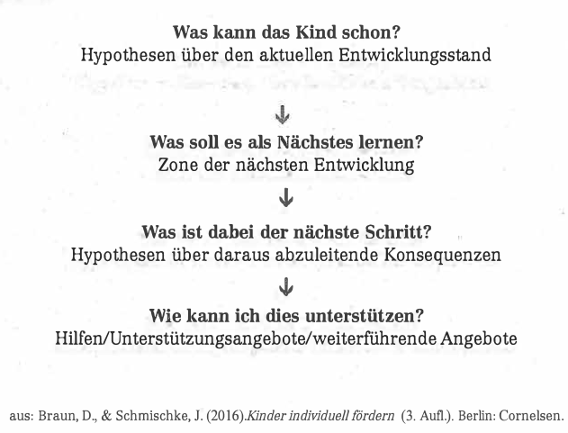

Wie lassen sich diese Fragen für Felix und Laura beantworten?
Felix
>
Laura
>

Weiterführende Literatur
Zur kompetenzorientierten Förderdiagnostik siehe auch:
Braun, D., & Schmischke, J. (2016). Kinder individuell fördern (3. Aufl.). Berlin: Cornelsen.
Text auf Moodle
Wildemann, A., und Merkert, A. (2020). Sprachdiagnose, Sprachförderung und Sprachbildung in der Grundschule Grundlagen, Methoden und Praxis. (1. Aufl.). Grundschule Deutsch. Seelze: Klett, Kallmeyer.

